MED SIM @ LF1 - Medicínské simulace na LF1: Aktuální stav a Strategie
Podklady pro KD 26.9.2020
Mikuláš Mlček

Agenda:
- Simulační výuka – aktuální cíle
- Korona reflexe: Znalosti, Dovednosti, Kompetence…
- Diskuse a stanovisko KD ohledně klíčových principů simulační výuky pro LF1.

Východisko:
SIMULACE JE INTEGRÁLNÍ SOUČÁST SYSTÉMU ZKVALITŇOVÁNÍ VÝUKY. TEN ZAHRNUJE SYSTEMATICKÝ ROZVOJ ZNALOSTÍ DOVEDNOSTÍ A KOMPETENCÍ.

Ad1. Aktuální cíle (1- 2 roky)
Obsah, metodika
- Definice cílových kompetencí, znalostí, dovedností a klíčových stavů pro jednotlivé předměty a ročníky. (garanti oborů a předmětů) – provázaně s „Dotazníkem“ (proděkani)
- Aktualizace simulačního kurikula, stratifikace a návazností. (SIM-takforce, SIM-TF)
- Návrh simulačních lekcí pro konkrétní předměty, počínaje státnicovými (Garanti a SIM-TF)
Ekonomika, provoz
- Plán personálního zajištění rozvoje. Příprava a realizace školení nových lektorů
- Ekonomická rozvaha (SIM TF, agenda rozvoje, ekonomický úsek)
Kursy
- Intenzivní podpora aktivit studentů, rozvoj systému student-lektorů (vedení fakulty, SIM Centrum, PR studijní oddělení)
- Připravujeme nové kurzy
  - „Refresh klinických dovedností“ pro povolané (dobrovolné) mediky.
    - Cca 12 hod. Pilot
  - „Základní a akutní stavy v interně.“
    - 1 týden. Pilot.

Ad 2. Korona reflexe
Situace s organizováním výuky I pomoci mediků názorně předvedla řadu limitací naší výuky. Nejvíce na příkladu kompetencí mediků. Jak reálných, tak legislativních. Na jedné straně jsou medici dlouhodobě a náročně vzdělávaní vysokoškolácí, tedy nepochybně vysoce nadprůměrná skupina, na druhé straně jim nabízíme a přisuzujeme zcela minimální kompetence, pod úrovní ošetřovatele.
Nečekaně plodnou diskusi o výuce kompetencí mediků otevřela operativní příprava “Refresh kursu klinických dovedností“. Účastnili se sestry, lékaři, medici, vyučující. Výstupy: medici jsou jako pomocná síla ve zdravotnictví užiteční a žádoucí, a to od 1. ročníku. Pokud jsou správně motivování, relativně rychle mohou poměrně složité činnosti. To je zpětně motivuje ve studiu. Je zde výrazný benefit pro všechny zúčasntěné (medici, VFN, LF1). Simulační výuka je nejlepším nástrojem pro: i. přípravu pro praxi mediků i ostatních zdravotníků), ii. Získání zpětné vazby, iii. Vedení odborné diskuse o formě a náplni výuky. A to zcela podle principů CANMEDS
CANMEDS je celosvětově asi nejuznávanější rámec definice rolí lékaře
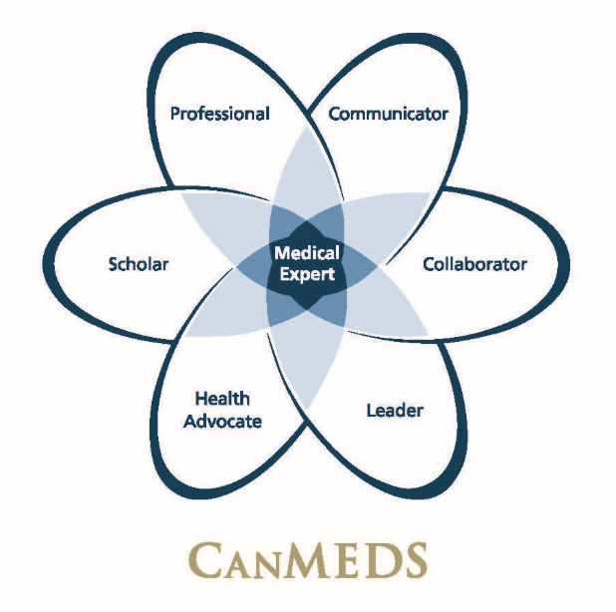

CanMEDS is a framework that identifies and describes the abilities physicians require to effectively meet the health care needs of the people they serve. These abilities are grouped thematically under seven roles. A competent physician seamlessly integrates the competencies of all seven CanMEDS Roles.
CANMEDS je vhodná inspirace pro aktualizaci výuky 1.LF.
Základní pojmy:
- Critical thinking can be defined as the ability to identify and analyse problems as well as to seek and evaluate relevant information in order to reach an appropriate conclusion
- Competence is a combination of practical and theoretical knowledge, cognitive skills, behavior and values used to improve performance; or as the state or quality of being adequately or well qualified, having the ability to perform a specific role.
…jak to učit?
Ad 3: Diskuse ke stanovisku KD k principům rozvoje simulační výuku na LF1
Východiska:
- LF1 vnímá jako jednu z priorit nutnost významně zlepšit kvalitu výuky a kvalitu výstupních kompetencí absolventů.
- LF1 má ambici poskytovat excelentní vzdělání v přátelském prostředí.
- LF1 považuje medicínské simulace jako klíčový nástroj pro dosažení uvedených cílů.
Strategickými cíli v oblasti simulační výuky jsou
- racionální integrace medicínských simulací do všech ročníků rutinní výuky LF1
- rozsah alespoň 50 hodin v každém roce (cca 7% výuky) do 5 let
- zavedení, rozvoj a respektování metodiky simulační výuky v souladu s doporučením odborných společností (SSH, SESAM)
Klíčové body simulační metodiky:
  - Lektorský systém zahrnující m.j.:
    - celoživotní vzdělání lektorů v metodice simulací.
    - Minimální rozsah 25 hod ročně plus doba trvání lekcí plus každoroční praxe
    - Supervize, reflexe (sebevzdělání)
    - Systém student-lektorů
  - Výuka ve skupinách do 5 studentů, praktická činnost zaujímá minimálně 50% času, důraz na samostatné řešení a reflexi. (viz Struktura lekce dle Dieckmann 2009)
  - Jasně definované relevantní cíle každé lekce. Návaznosti i opakování v rámci kurikula
  - Systém pro hodnocení (OSCE)
  - Transparentní, motivační prostředí
Důsledky:
- Jasné podmínky pro nejvyšší možnou kvalitu výuky
- Prokazatelné kompetence studentů
- Dobrá nálada,
- Reklama, PR
- Náročnost na zdroje
  - Lidské.
Proto je nezbytné: motivovat a odměnňovat lektory; zapojit student-lektory; dále počítat s techniky a laborantkami, které je nutno sdílet
  - Finanční. Provozní, rozvoj.
  - Prostorové. Minimální plocha pro výuku 6 ročníků po 2 týdny je 2000 m² učeben a zázemí. Je nutno rychle pokračovat v rozšiřování centra, jak je navrženo.
- Ekonomický přínos.
Lze pořádat placené/dotované volitelné kursy pro externí účastníky. Vzhledem k obrovským provozním nákladům je třeba zisk nepřeceňovat. Ekonomická rozvaha bude provedena.

http://www.royalcollege.ca/rcsite/canmeds/canmeds-framework-e
www.ssih.org, www.sesam-europe.org

